SIGUEME
312 K5051
Año 2007
Sistema de Gestión
De clínica

INFORMACIÓN DE NEGOCIO

Integrantes del equipo:

Nombre y Apellido | Legajo | e-mail | Teléfono
Mariano Yepes | 115689-5 | utnyepes@yahoo.com.ar | 1540546578
Anibal Giacomini | 114650-6 | yaco3684@yahoo.com.ar | 1555987374
Esteban Masoero | 115199-0 | esigma5@gmail.com | 1558547779
Martin Moscovich | 115191-5 | martinmutn@yahoo.com.ar | 1568629041
Patricio Mateu | 115520-9 | patricioutn@yahoo.com.ar | 1562826837

Docentes:

Prof: Roberto Eribe
Ayudante: Mariano Bucher

VERSION 4.0
Historial de Revisiones

Fecha | Versión | Descripción | Autor

Índice

1. Modelo de Datos Abstracto 4
2. Circuitos Operativos 5
2.1 Reserva de Turno 5
2.2 Atención al Paciente 6
2.3 Atención Análisis Clínicos 7
3. Tipos de Usuarios de Negocio 8
3.1 Profesional: es la persona que brinda atención médica 8
3.2 Secretaria: es la persona que realiza distintas tareas operativas 8
3.3 Paciente: es la persona que recibe atención médica 8
3.4 Empleado de laboratorio 8
3.5 Administrador del sistema: tiene acceso total a todas las funcionalidades del sistema. 8
3.6 Configurador del sistema 8

Modelo de Datos Abstracto

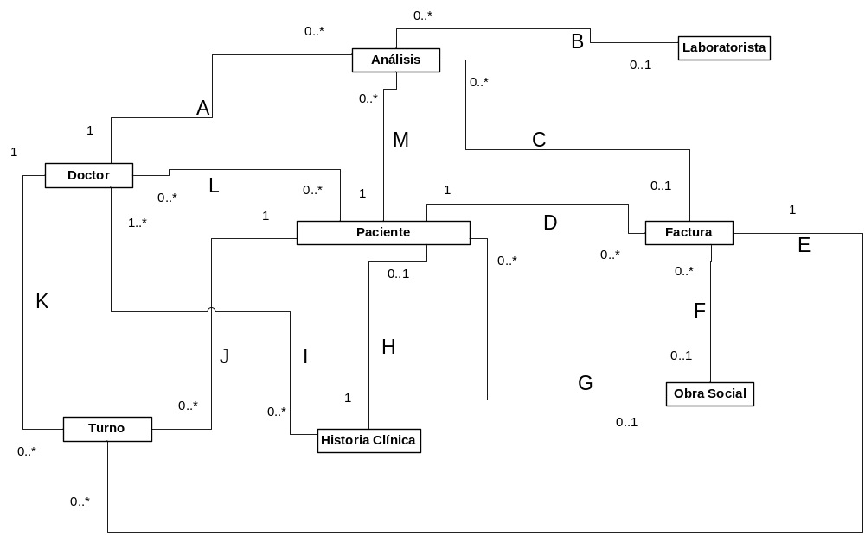

Relaciones:

- El doctor encarga uno o más análisis para un determinado paciente y luego es quien revisa los resultados.
- El laboratorista realiza el análisis y registra los resultados.
- Los análisis son facturados.
- El paciente debe pagar la factura por los servicios recibidos.
- Los turnos son facturados.
- Las facturas tienen descuentos según la obra social,
- Los pacientes pueden tener obra social.
- Hay una historia clínica por cada paciente.
- Los doctores escriben las historias clínicas de sus pacientes.
- Los pacientes tienen turnos con los distintos doctores.
- Los doctores tienen turnos.
- Un paciente se atiende con un doctor.
- Un paciente se realiza análisis.

Circuitos Operativos

Reserva de Turno
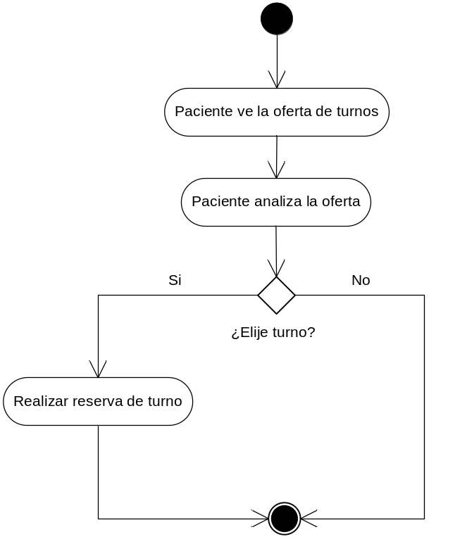

Atención al Paciente
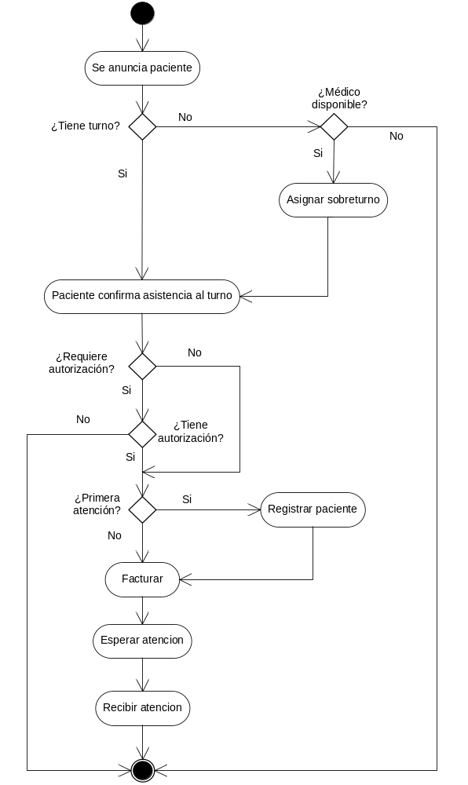

Atención Análisis Clínicos

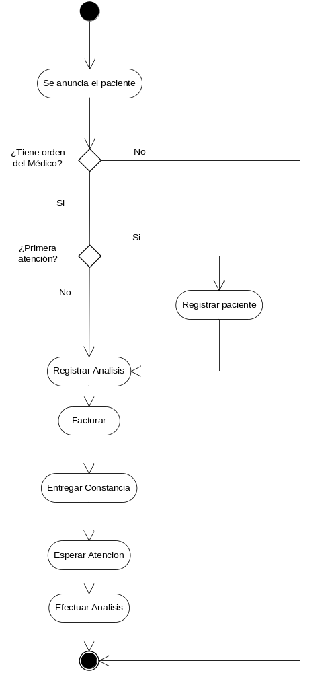

Tipos de Usuarios de Negocio

Profesional: es la persona que brinda atención médica
  - Consultar su itinerario
  - Atender pacientes de su itinerario
  - Consultar y ampliar historia clínica de sus pacientes
  - Solicitar análisis y ver sus resultados

Secretaria: es la persona que realiza distintas tareas operativas
  - Turnos
    - Consultar turnos
    - Asignar turnos
    - Dar de baja turnos
  - Análisis
    - Dar de alta análisis
  - Facturación
    - Generar factura

Paciente: es la persona que recibe atención médica
  - Turnos
    - Consultar turnos disponibles
    - Reservar turnos
    - Cancelar turno
    - Listar turnos reservados
  - Historia Clínica
    - Consultar historia clínica
    - Imprimir historia clínica
  - Análisis
    - Consultar resultados

Empleado de laboratorio
  - Depositar resultados

Administrador del sistema: tiene acceso total a todas las funcionalidades del sistema.

Configurador del sistema
  - Alta, baja y modificación de datos necesarios para el funcionamiento del sistema (profesionales, pacientes, turnos, etc).

